Неделя № 35, с 18.05-24.05.2020г. Тема: Поздняя весна.
Дата: понедельник 18.05.2020г.
Цель: Расширять представление детей о времени года – весне, выделять ее признаки. Формировать представление о работах, проводимых в весенний период в саду и огороде. Воспитывать интерес к окружающему миру, явлениям природы.

Утренняя гимнастика.
http://dou8.edu-nv.ru/svedeniya-ob-obrazovatelnoj-organizatsii/938-dokumenty/6328-stranichka-instruktora-po-sportu

ОД. Лепка. Тема: «Цветы на лугу».
Цель: Учить детей в лепке передавать представление о внешнем виде конкретных цветов — по своему выбору (ромашка, мак, колокольчик, одуванчик). Создать условия для свободного выбора приемов лепки с целью создания выразительного образа цветка (цвет, количество, форма и величина лепестков). Вызвать интерес к экспериментированию с цветом (смешивание белого пластилина с красным и синим для получения розового и голубого). Уточнить технику лепки венчика цветка из шара способом сплющивания в диск и моделирования формы лепестков приемами прощипывания, вытягивания, загибания, надрезания, насечек и др. Развивать чувство формы, координацию в системе «глаз рука». Воспитывать интерес к отображению природы в изобразительной деятельности.
https://www.youtube.com/watch?time_continue=100&v=oGtkFq2EIyU&feature=emb_logo

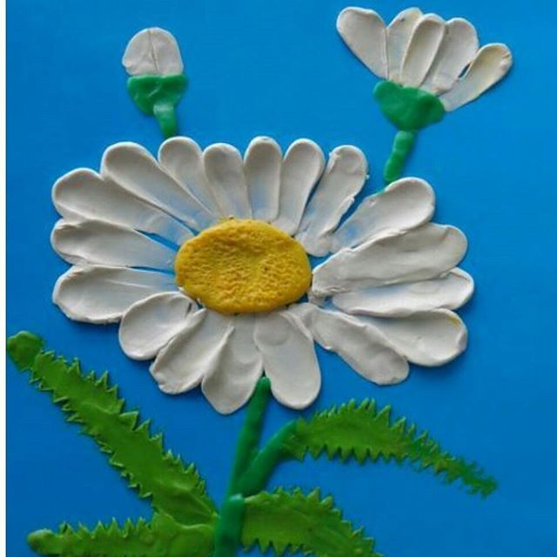

ОД. Физическое развитие.
http://dou8.edu-nv.ru/svedeniya-ob-obrazovatelnoj-organizatsii/938-dokumenty/6328-stranichka-instruktora-po-sportu

